报告信息网上公开表
用人单位名称 | 潍坊昊鹏农业装备有限公司Z22A01040 20220429
地址 | 潍城区望留镇庄头村
联系人 | 韩中正
项目类别 | 检测
项目组人员 | 张秀光、苏笑笑
现场调查人 | 唐海英、苏笑笑 | 现场采样人 | 张秀光、苏笑笑
现场检测人 | 张秀光、苏笑笑 | 用人单位陪同人 | 韩中正
现场采样与检测时间 | 2022.1.10
现场调查  照片 | 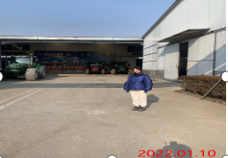
现场采样  照片 | 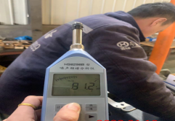
现场检测  照片 | 